103年底桃園市桃園區之現住人口數按性別及年齡分
年齡 | 0~4歲 | 5~9歲 | 10~14歲 | 15~19歲 | 20~24歲
合計 | 17468 | 22813 | 29276 | 31032 | 28984
男 | 9069 | 11982 | 15145 | 16163 | 15064
女 | 8399 | 10831 | 14131 | 14869 | 13920
年齡 | 25~29歲 | 30~34歲 | 35~39歲 | 40~44歲 | 45~49歲
合計 | 26597 | 33446 | 37805 | 37009 | 35715
男 | 13815 | 16393 | 17651 | 17278 | 16790
女 | 12782 | 17053 | 20154 | 19731 | 18925
年齡 | 50~54歲 | 55~59歲 | 60~64歲 | 65~69歲 | 70~74歲
合計 | 32401 | 27586 | 21712 | 12459 | 9057
男 | 15233 | 12951 | 9955 | 5802 | 4091
女 | 17168 | 14635 | 11757 | 6657 | 4966
年齡 | 75~79歲 | 80~84歲 | 85~89歲 | 90~94歲 | 95~99歲
合計 | 6213 | 4186 | 2526 | 873 | 183
男 | 2586 | 2085 | 1343 | 439 | 75
女 | 3627 | 2101 | 1183 | 434 | 108
年齡 | 100歲以上 | 總計
合計 | 25 | 417366
男 | 12 | 203922
女 | 13 | 213444
相關圖表
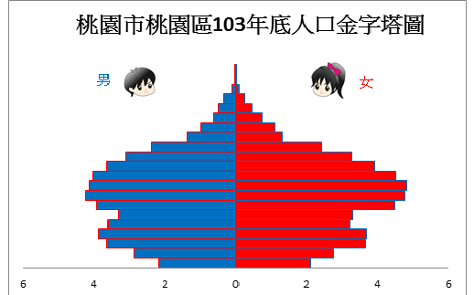  說明：  - 縱座標為年齡層：以5歲為一個年齡層(底層為0～4歲，5～9歲…逐一往上至100歲以上)男性畫於左側，女性畫於右側。  - 橫座標為百分比：各年齡組分男、女性分別佔總人口之百分比 。 | 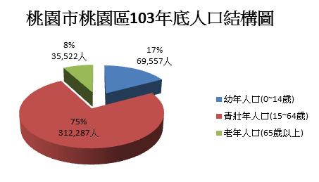  說明：  - 依上表數據製作之人口結構圖，分幼年人口(0~14歲)，青壯年人口(15~64歲)、老年人口(65歲以上)  - 以圓餅圖製作，顯示本年度人口結構之百分比。

